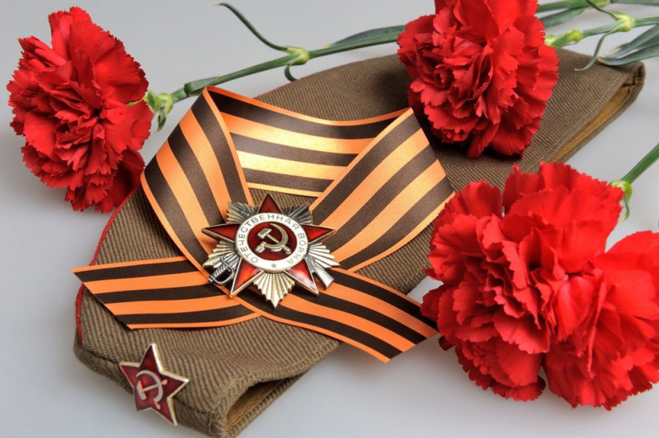

Память о Великой Отечественной войне, ставшей для нашего поколения далекой историей – это не только хроника, летопись и дневники, но и исторические уроки, вобравшие в себя **социальный опыт прошлого**, устремленные в настоящее и будущее.

Передать эстафету памяти, показать **воспитанникам** величие и самоотверженность подвига советских людей, завоевавших Победу – одна из задач гражданско - патриотического **воспитания МБДОУ.**

Основное назначение **акции***«****Бессмертный полк****»* – это создание условий для освоения **воспитанниками социально** значимого опыта в различных видах деятельности по гражданско-патриотическому **воспитанию** в рамках мероприятий, посвященных годовщине Великой Отечественной войны.

